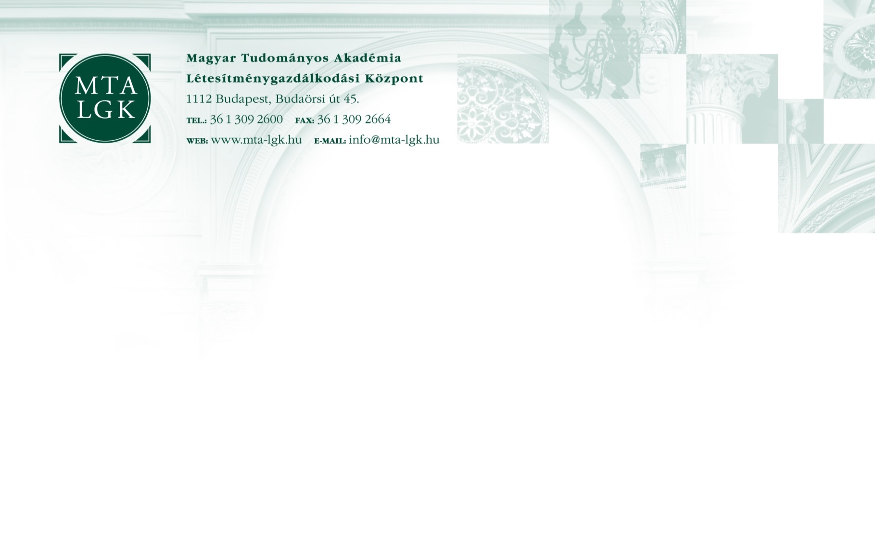
ikt.sz.: 0008-029-2018-TIT-R

A Magyar Tudományos Akadémia Létesítménygazdálkodási Központ
Üzemeltetési Osztály
pályázatot hirdet
műszaki diszpécser
munkakör ellátására

A közalkalmazotti jogviszony időtartama:
  - határozatlan idejű közalkalmazotti jogviszony
  - próbaidő: 4 hónap

Foglalkoztatás jellege:
  - teljes munkaidő

A munkavégzés helye:
Budapest

Feladatkör:
- Munkáját az Üzemeltetési Osztály vezetője irányításával, de szakmailag önállóan végzi.
- Ellenőrzi az épületfelügyeleti rendszerbe kötött berendezések működését, szükség esetén beavatkozik, vagy beavatkozást kér a villanyszerelő és épületgépész karbantartó személyzettől.
- Az épületben lévő akadémiai intézetek munkáját üzemeltetési oldalról támogatja, feléjük szükség esetén jelzést, értesítést küld. Fogadja a hibabejelentéseket.
- Az épület műszaki berendezéseinek karbantartási szerződéseinek megkötésében közreműködik az Üzemeltetési Osztállyal.
- Átvezeti a karbantartási szerződések megtörténtét.
- A meghibásodott műszaki berendezések saját személyzet általi javítását, külsős partnertől történő javítás megrendelését koordinálja, figyelemmel a garanciális kötelezettségekre.
- Az épület berendezéseinek működtetése során kiemelt feladat az energetikai szempontú hatékony működtetés.
- A gépészeti és elektromos épületfelügyeleti rendszerek működtetése, kezelése az igények, illetve a hatékonysági szempontok figyelembe vételével.

Illetmény és juttatások:
Az illetmény megállapítására és a juttatásokra alapvetően a közalkalmazottak jogállásáról szóló 1992. évi XXXIII. törvény rendelkezései az irányadók.

Pályázati feltételek:
  - épületgépészeti, villamossági vagy energetikusi felsőfokú, vagy min. 15 éves középfokú műszaki végzettség,
  - MS Office irodai alkalmazások felhasználói szintű ismerete,
  - hasonló területen szerzett, legalább 2 éves szakmai gyakorlat,
  - magyar állampolgárság,
  - cselekvőképesség,
  - büntetlen előélet.

Előnyt jelent:
  - létesítménygazdálkodással, ingatlanok fejlesztésével kapcsolatos további képzettség és/vagy gyakorlat,
  - épületfelügyeleti rendszer működtetésében való jártasság,
  - energetikusi képzettség, végzettség,
  - üzemeltetési szoftver (FM szoftver) használatának ismerete.

A pályázatnak tartalmaznia kell:
  - magyar nyelvű szakmai önéletrajzot,
  - motivációs levelet,
  - iskolai végzettséget, képesítést tanúsító okiratok fénymásolatát,
  - nyilatkozatot arról, hogy a pályázati anyagban foglalt személyes adatainak a pályázati eljárással összefüggésben szükséges kezeléséhez hozzájárul.

A pályázat benyújtása:
  - A pályázatokat elektronikus úton kell beküldeni az MTA LGK részére fabian.andrea@lgk.mta.hu e-mail címre.
  - Kérjük feltüntetni a beosztás megnevezését: „álláspályázat: műszaki diszpécser”.

A pályázat benyújtásának határideje:
  - 2018. szeptember 30.

A pályázat elbírálásának határideje:
  - 2018. október 05.

A munkakör betölthetőségének időpontja:
  - A munkakör a pályázatok elbírálását követően azonnal betölthető.

A pályázati kiírás közzétételének helye, ideje:
  - MTA honlap – www.mta.hu – 2018. szeptember 03.
  - MTA LGK honlap – www.lgk.mta.hu – 2018. szeptember 03.
  - www.kozigallas.hu – 2018. szeptember 03.

Megjegyzés:
  - Nyugdíjasokat csak a nyugdíjuk szüneteltetése mellett tudunk alkalmazni.

